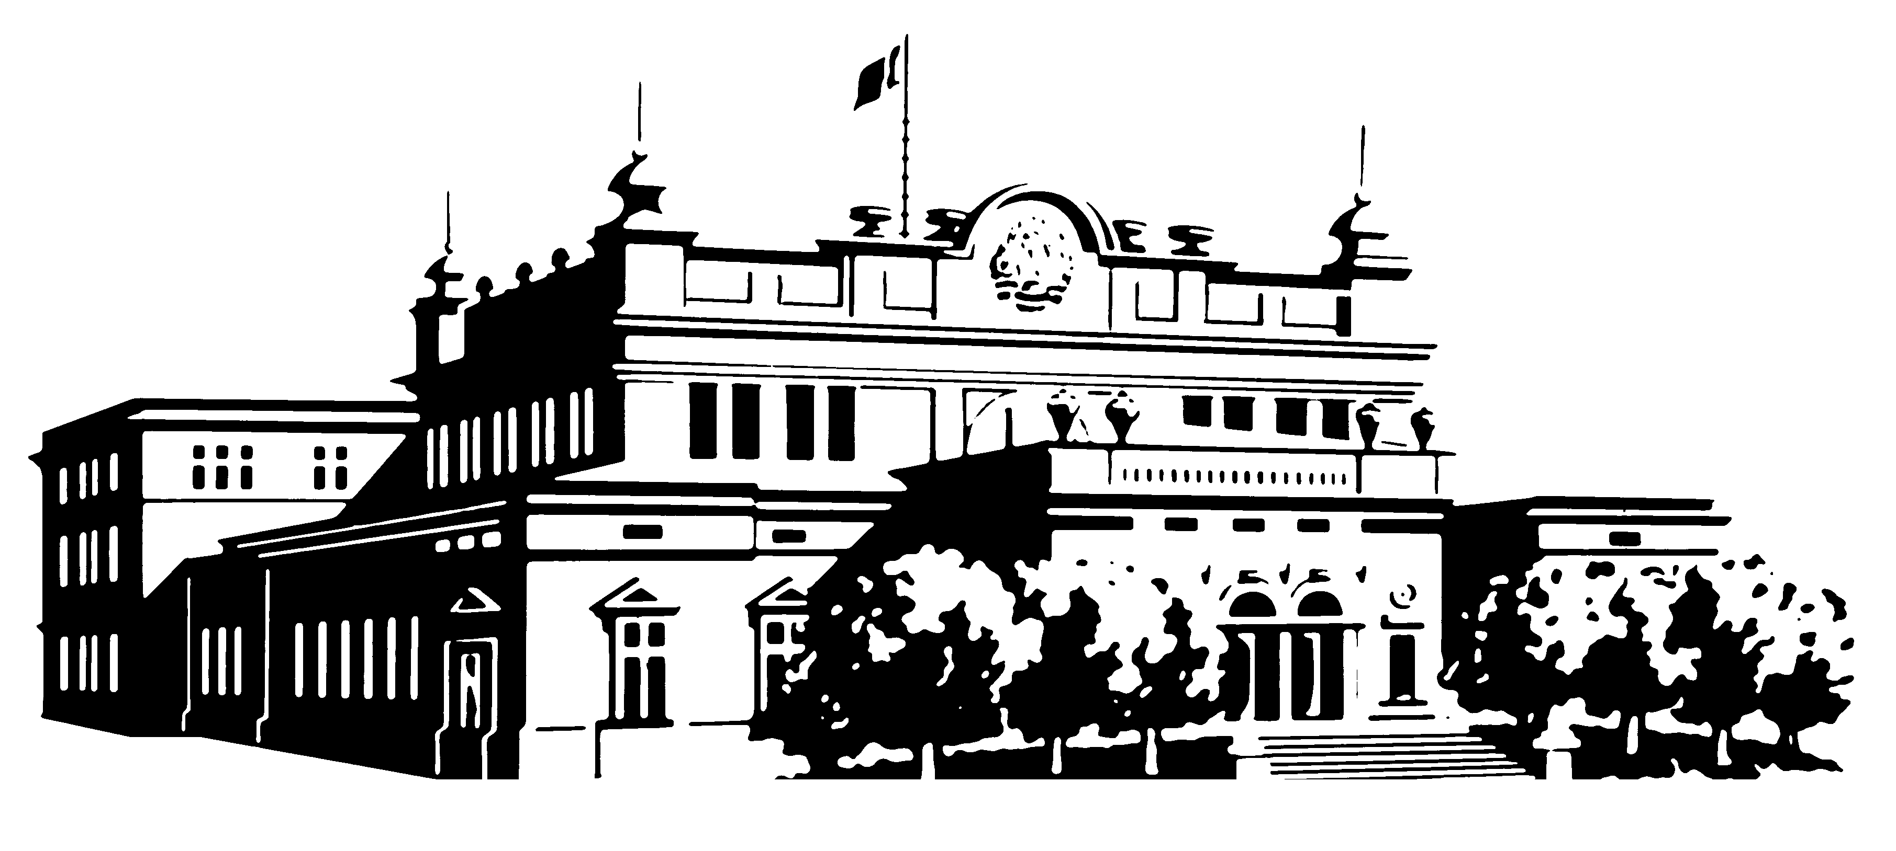
Р Е П У Б Л И К А Б Ъ Л Г А Р И Я
ЧЕТИРИДЕСЕТО НАРОДНО СЪБРАНИЕ

КОМИСИЯ ЗА БОРБА С КОРУПЦИЯТА
пл. “Княз Ал. Батенберг”1, кабинет 118, тел. 988-00-21; 939-22-67
anticorruption@parliament.bg

изх. № 753-22/118-416
София, 19.11.2007 г.

ДО

ПРОФ. РАДОСЛАВ ГАЙДАРСКИ
МИНИСТЪР
МИНИСТЕРСТВО НА
ЗДРАВЕОПАЗВАНЕТО

Уважаеми проф. Гайдарски,

Каним Вас или Ваш представител да вземете участие в редовното заседание на Комисията за борба с корупцията, което ще бъде проведено на 22.11.2007г. от 14.30 ч, зала № 132 в сградата на Народното събрание на
бул. Ал.Батенберг № 1.
В дневния ред е включен за разглеждане сигнал № 1050 - самосезиране на Комисията, който представлява материал публикуван във в. 168 часа от
6-12.07.2007 г. и е свързан с дейността на Председателя на Български лекарски съюз д-р Андрей Кехайов, който според сигнала и други материали постъпили в комисията, управлява съюза при условията на явен конфликт на интереси между интересите на лекарското съсловие и търговската му дейност.

ПРЕДСЕДАТЕЛ:

БОЙКО ВЕЛИКОВ

РК/

Р Е П У Б Л И К А Б Ъ Л Г А Р И Я
ЧЕТИРИДЕСЕТО НАРОДНО СЪБРАНИЕ

КОМИСИЯ ЗА БОРБА С КОРУПЦИЯТА
пл. “Княз Ал. Батенберг”1, кабинет 118, тел. 988-00-21; 939-22-67
anticorruption@parliament.bg

изх. № 753-22/118-416
София, 19.11.2007 г.

ДО

УПРАВИТЕЛНИЯ СЪВЕТ НА
БЪЛГАРСКИЯ ЛЕКАРСКИ СЪЮЗ

Уважаеми господа,

Във връзка с решение на Комисията за борба с корупцията на 22.11.2007г. от 14.30 ч, зала 132 в сградата на Народното събрание на пл. Ал.Батенберг № 1,
ще бъде проведено нейното редовно заседание.
В дневния ред е включен за разглеждане сигнал № 1050 - самосезиране на Комисията, който представлява материал публикуван във в. 168 часа от
6-12.07.2007 г. и е свързан с дейността на Председателя на Български лекарски съюз д-р Андрей Кехайов, който според сигнала и други материали постъпили в комисията, управлява съюза при условията на явен конфликт на интереси между интересите на лекарското съсловие и търговската му дейност.
Каним Ваш представител, който да вземе участие в заседанието.

ПРЕДСЕДАТЕЛ:

БОЙКО ВЕЛИКОВ

РК/

